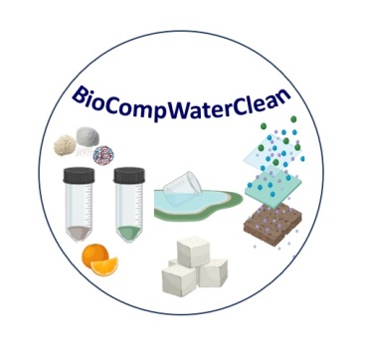
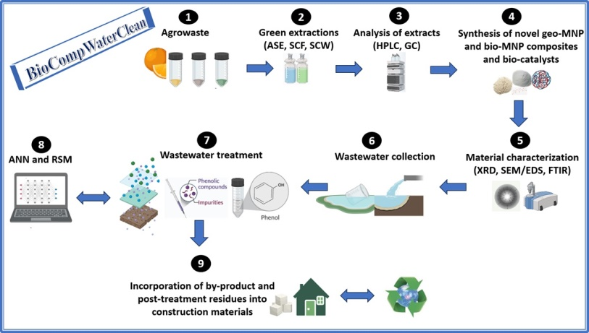
Naslov: Novel Bio-linked Magnetite/geopolymer Composites in Phenol-containing Wastewater Treatment: Toward Zero-waste Technology
Akronim: BioCompWaterClean
Budžet: 285.000,00 EUR
Konzorcijum:
Univerzitet u Beogradu - Farmaceutski fakultet:
Prof. dr Slavica Ražić - Rukovodilac projekta Dr sc. Jelena Arsenijević, asistent sa doktoratom - član projektnog tima i lider jednog radnog paketa Senior research associate
Dr. sc. Svetlana Đogo Mračević, vanredni profesor, član projektnog tima
Univerzitet u Beogradu – Građevinski fakultet
Univerzitet u Novom Sadu – Tehnološki fakultetet
Univerzitet u Novom Sadu – Prirodno-matematički fakultet
Univerzitet u Novom Sadu – Fakultet tehničkih nauka
Apstrakt projekta
BioCompWaterClean implies the use of novel biofunctionalized magnetite-geopolymer composites for the removal of phenolic compounds from wastewater. Through smart bio-waste management and thinking “green”, the proposed solution for solid waste disposal left after water treatment processes is integrated into the construction material as an attempt to achieve zero-waste technology. The combination of fundamental knowledge in chemistry and technology and far beyond will provide new opportunities for the development of modern lines for the purification of municipal and industrial wastewater as well as for the improvement of already existing water treatment systems. The BioComWaterClean team has the ambition to intensify the cooperation with interested stakeholders and to create excellent starting conditions for the establishment of the circular economy in the field of wastewater treatment.
BioCompVaterClean podrazumeva upotrebu novih biofunkcionalizovanih kompozita magnetit-geopolimer za uklanjanje fenolnih jedinjenja iz otpadnih voda. Kroz pametno upravljanje biološkim otpadom i razmišljanje o „zelenom“, predloženo rešenje za odlaganje čvrstog otpada koji je ostao nakon procesa prečišćavanja vode integrisano je u građevinski materijal kao pokušaj da se postigne tehnologija nultog otpada. Kombinacija fundamentalnih znanja iz hemije i tehnologije i daleko šire pružiće nove mogućnosti za razvoj savremenih linija za prečišćavanje komunalnih i industrijskih otpadnih voda, kao i za unapređenje već postojećih sistema za prečišćavanje vode. BioComVaterClean tim ima ambiciju da intenzivira saradnju sa zainteresovanim akterima i stvori odlične polazne uslove za uspostavljanje cirkularne ekonomije u oblasti prečišćavanja otpadnih voda.
Linkovi ka nalozima na društvenim mrežama
- LinkedIn: BioCompWaterClean: https://www.linkedin.com/groups/9559874/
- Facebook: BioCompWaterClean: https://www.facebook.com/groups/340718162241144/
- Instagram: @biocompwaterclean_prisma24

